Юный друг!
А ты нашел свой
ключ к успеху?
Ты уже выбрал дорогу к своему будущему?

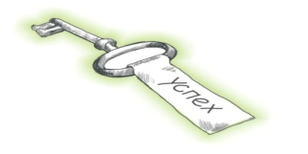
МКУ «Центр по работе с молодежью» приглашает тебя на консультацию по профессиональному самоопределению

Ты узнаешь:
- Какие в тебе есть таланты и способности?
- Какие профессии и специальности тебе подойдут?
- Какие нужно развить качества необходимые для будущей профессии?
- Как сделать удачный старт во взрослую самостоятельную жизнь?
(план старт-ап)

График работы кабинета:
Среда с 16 до 18 часов
Пятница с 14 до 18 часов.
Предварительная запись на консультацию по телефону:
8922 222 49 52
Наш адрес: Жуковского 22, кабинет №9

